厂家找不压货的推广伙伴拓客，怎样把推广返利与厂家履约接成生意｜云上订货系统
不少厂家想借用熟悉当地客户的业务员、老客户或行业服务商拓客，但这些人不愿先买货、租仓和承担库存。让伙伴专注引入真实需求，由厂家或约定卖方供货，是可讨论的合作方式。难点不在于生成多少个推广链接，而在于客户到底由谁服务、订单有没有真实成交、厂家能否兑现交期，以及退款后返利是否能冲回。若奖励依据变成招募人数和层级，业务便离开了商品交易；若伙伴被要求替厂家承诺供货和售后，他的轻资产优势也会消失。

先选能够被推广的货盘，不让伙伴替厂家试错
适合推广的商品应有清楚的客户对象、稳定的规格、可核的价格、可靠的供货与明确的售后。以日化耗材为例，门店反复购买的标准包装，厂家知道可供量和配送范围，伙伴更容易向熟悉的门店介绍；需要现场测量、复杂安装或质量投诉频繁的商品，直接开放大量伙伴推广，容易把未经验证的问题放大。厂家先挑少量复购型商品，在一两个区域试跑，验证线索到订单再到售后的完整路径。
对每个商品形成一张对外说明：适用客户、规格和单位、客户成交条件、可售区域、预计交期、退换标准、客服入口以及不能做的承诺。伙伴可以说明这些已核实的事实，不能代厂家答应“任何地区次日到货”或“无条件退货”。若客户要求账期、定制包装或超出区域配送，应转给厂家授权岗位判断。厂家销售、采购、仓配和客服要先对同一份资料达成一致，避免伙伴带来需求后，企业内部再互相否认。
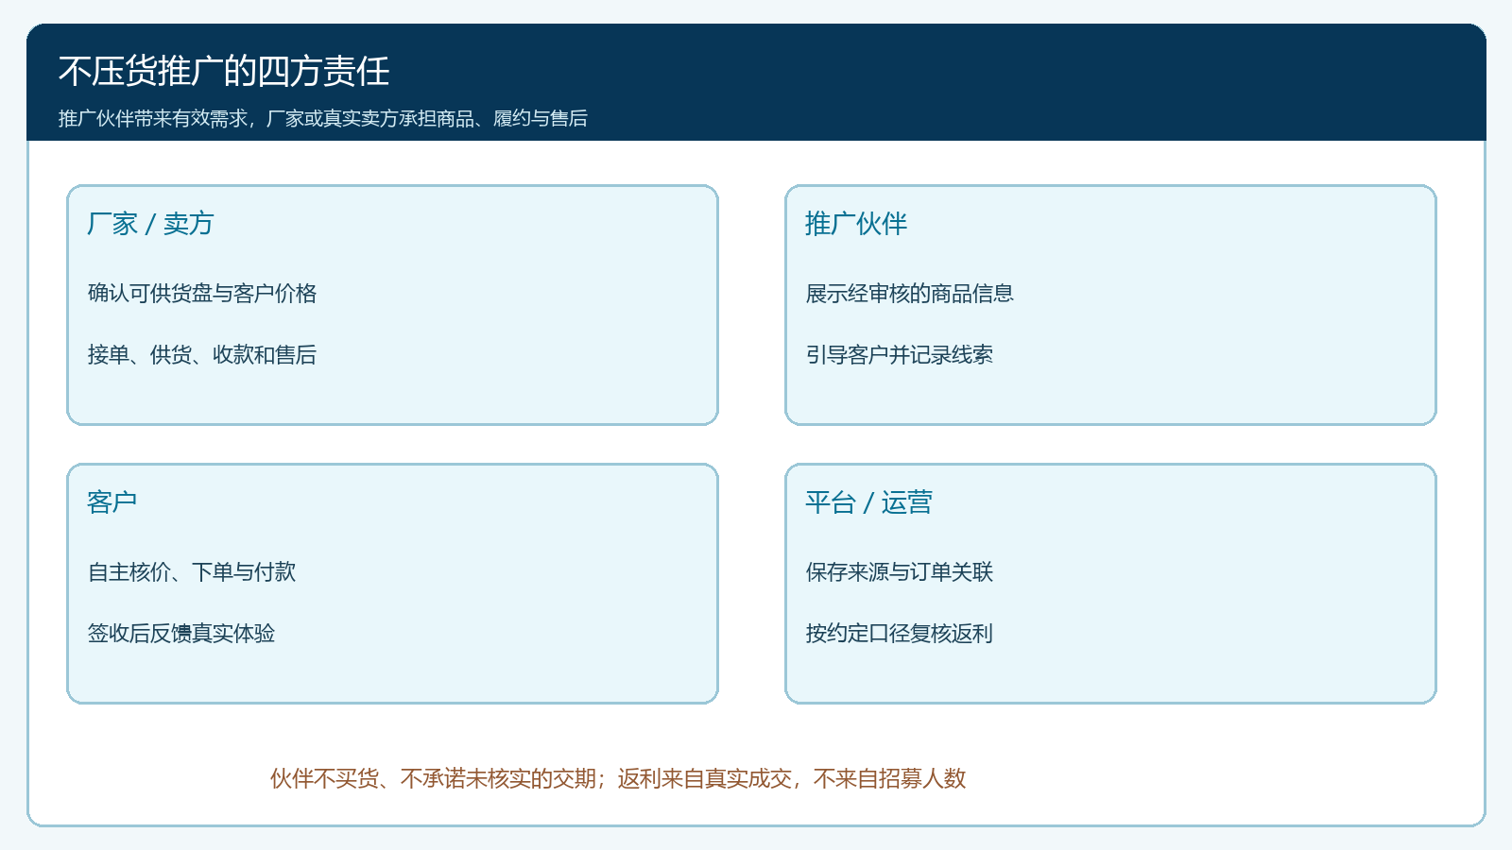
图1：伙伴带来需求而不压货，商品事实、交付和售后仍由真实卖方负责；平台运营保存来源与订单证据。
推广边界也包括品牌与客户信息。伙伴使用厂家批准的商品图、价格和文案，不得擅自承诺收益或宣称自己是厂家直属机构。厂家提供可分享的商品页和咨询入口，客户在自己的账号下核价、下单和付款；伙伴不应让客户把货款转入个人账户。若确需伙伴现场协助下单，应让客户核对最终订单、收款主体和交货地址，避免口头代报单造成客户认不清卖方。

推广关系先于订单确认，不能成交后抢归属
一位客户可能先被业务员拜访，后来又看到老客户分享的推广链接，还可能本来就是厂家存量客户。厂家要在招募伙伴前确定归属规则：新客户如何认定，线索保留多久，存量客户能否参与推广，跨区域客户归谁，重复线索按首次有效触达还是客户主动确认处理。规则不必复杂，但必须事先发布，并保存触达时间、客户授权、伙伴身份和处理人。成交后再补绑来源，会使伙伴争佣，也会破坏原销售团队与渠道关系。
例如餐饮店老板先在门店被厂家业务员介绍产品，三天后扫描伙伴A发来的链接下单。若合同约定“已登记存量客户不计新客返利”，这笔订单不应只因最后点击链接就改变归属；若原登记已过有效期或客户明确由伙伴A持续服务，也应按事前规则判断。运营人员需要能回看登记时间、客户身份、关联商品、原负责人及订单时间，而不是只看最后一次扫码。对于客户隐私与信息使用，还应取得适当授权，伙伴不能把私有客户名单未经允许导入共享系统。
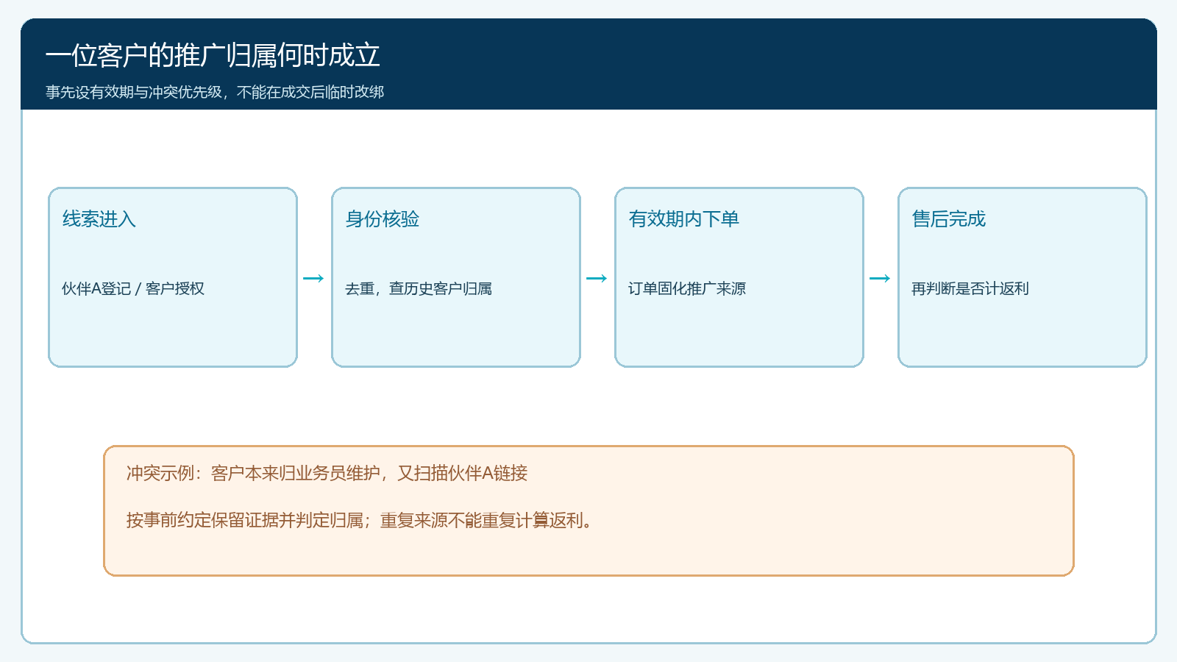
图2：客户归属在有效期内按既定规则判定，订单生成后保留原来源；冲突需留证处理，不能事后随意改绑。
伙伴管理不应只比“邀请了多少人”。更有价值的是有效客户数、首次下单转化、客单价、实际签收、退款与第二次购买。伙伴可能擅长开发客户，却不擅长售后，厂家就应让客服承接售后；伙伴若是行业服务商，能持续解释商品适用性，可以在合同中明确其服务范围。角色和收益根据真实贡献配置，不因伙伴又招募别的伙伴就自动产生多层收益。

客户自主下单，订单是返利和履约的共同依据
伙伴带来的客户进入商城后，应在客户账号下看到适用商品、规格、价格、运费、交付条件和收款主体。客户是否使用优惠券、是否享受等级价，最终以实际订单成交条件为准，伙伴事前口头报价不能覆盖系统与合同。对于需要授信的客户，额度和账期由厂家或卖方审核，不能因为伙伴有关系就跳过信用判断。订单应记录客户、商品、数量、单价、优惠、推广来源及真实卖方，为后续发货、退款和返利提供同一条证据链。
推广动作与收入确认的时间不同。伙伴发了链接、客户收藏商品、提交未付款订单，都只能说明有潜在需求；客户付款后仍可能取消、拒收或退货。返利方案应约定何时算有效成交：付款、实际签收、过售后观察期，或合同约定的其他节点。若给账期客户供货，还要决定回款是否纳入条件；未结应收和已收现金不能混成同一个完成状态。厂家需要把这些条件写到合作协议和核算口径中，不能只在宣传页写“成交即返”。
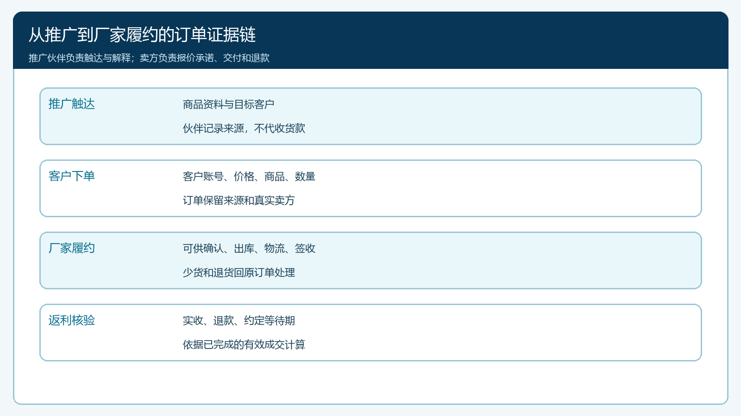
图3：每个阶段都留下原订单或客户来源记录，伙伴的线索、厂家交付和财务返利才能在同一笔业务中核对。
若系统当前版本没有自动处理某种推广归属或返利规则，企业可先用受控的订单明细导出和财务复核完成试点，并明确谁维护、多久核一次、如何处理争议。不能把人工审核描述为系统已经自动分账，也不能让伙伴因为“平台上显示返利”就以为款项已到账。业务设计与实际功能要分开确认，条件成熟后再逐步自动化。

厂家必须兑现交付，伙伴只协助沟通而不背替代责任
客户下单后，厂家或真实卖方确认可供、备货、发货与签收。订单包含商品规格、批次或效期要求时，仓库按原单拣货，不能因为伙伴介绍而跳过质检。缺货时，由厂家提出补送、替换或退款方案，并由客户确认；伙伴可帮助联系客户，却不能私自用其他型号替代或许诺额外赔偿。配送延迟、签收短少和质量退货都回到原订单处理，后续返利也随订单实际结果调整。
例如伙伴带来食堂客户首单一百箱调味料，厂家只交九十箱。正确路径是记录十箱未交、确认补发或取消并调整应付，而非先按一百箱给伙伴结佣。若食堂签收后发现五箱破损，客服应按批次、签收照片和合同安排补货或退货；伙伴的返利基数再扣除相应退款。把履约问题交给没有库存控制权的伙伴，既解决不了客户问题，也会消耗伙伴继续带客的积极性。
客户服务入口可以统一，但内部要分清厂家客服、仓库、配送方和伙伴的责任。客户问“什么时候到货”，客服应从原订单和物流记录给出可核答复；客户问“为什么价不同”，销售按客户成交条件解释；伙伴最多提供已授权的跟进信息。企业若将售后完全丢给伙伴，他很可能为了避免麻烦不再推广。真正的轻资产合作要求厂家自己把重的商品责任做扎实，让伙伴愿意不断带来可履约的新客户。

返利以净有效成交核算，并能沿原单回退
返利计算先确定四项：适用客户与商品、有效订单节点、计算基数、退款与跨期调整。基数可按不含运费的实收商品金额、扣除优惠后的净额或约定毛利，企业只能选择与合同和财务凭证一致的口径。若伙伴拿新客户奖励、订单返利、业务员提成三类收益，应分别核资格和去重规则，不要让同一笔成交被多次计提。结算清单要列订单号、客户、商品、实交数量、退款、有效金额、费率和本期应付，伙伴能查来源，财务能复算结果。
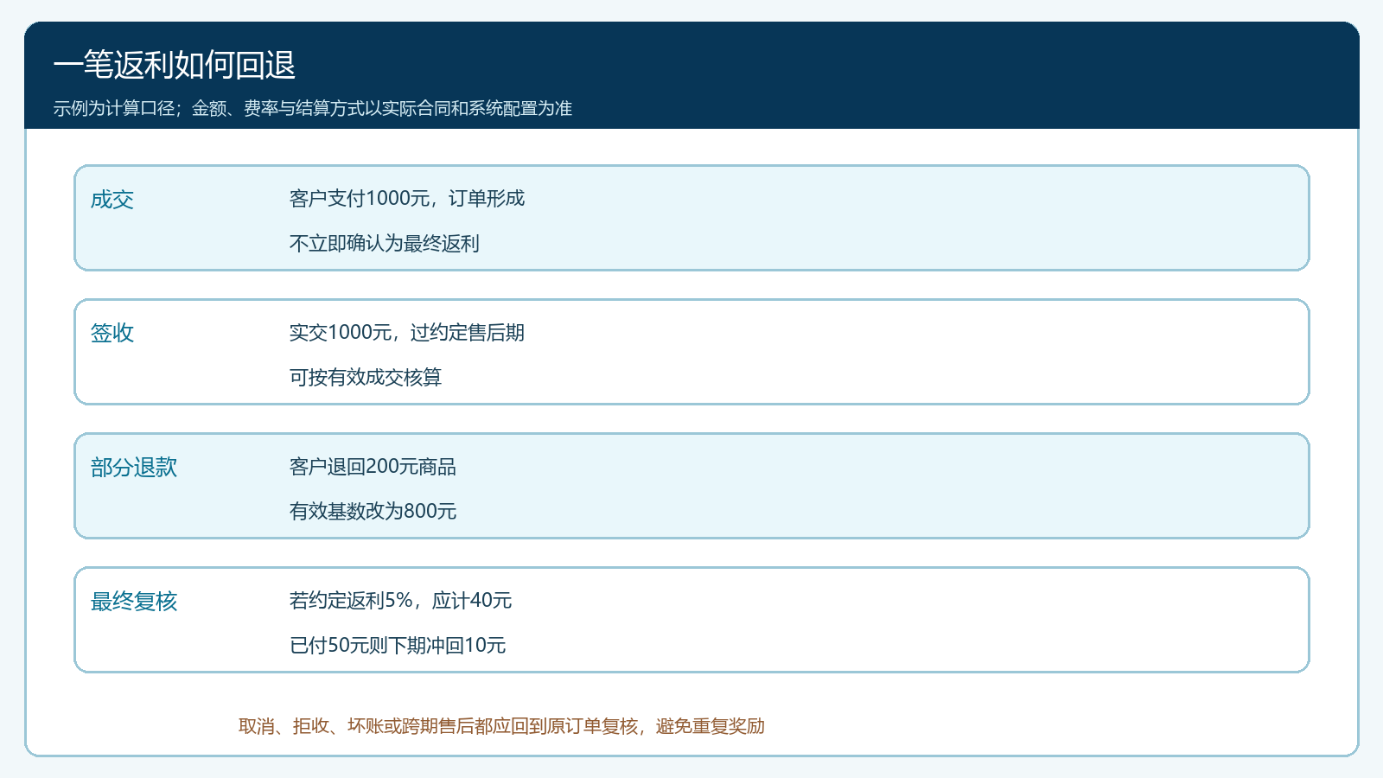
图4：示例说明“成交—签收—退款—冲回”的计算顺序。数字仅用于演示，实际基数和费率以合作协议为准。
试点验收至少准备四种订单：正常完成并复购、客户取消、部分退款、跨期售后。正常单核来源和实际回款；取消单的返利不能变为应付；部分退款须重新计算有效基数；跨期售后若此前已结返利，要在后续结算中留有冲回依据。若合作方对扣回有异议，拿出原订单、退款凭证和事前协议解释，而非事后临时改变规则。任何未到账资金、争议售后或拒收数量应在结算前单列，避免为追求增长提前确认收益。
最后比较的是厂家获得了多少可持续客户，而不是招来了多少伙伴。按伙伴看有效新增客户、首单转化、净成交、实际毛利、履约投诉、退款和三十至六十天复购；按客户看是否从一次试单走向稳定补货。少数伙伴大量引流却带来高退货客户，返利率再低也可能得不偿失。相反，某伙伴订单不多，但持续带来愿意长期采购的餐饮客户，可能值得提供更完整的商品培训与服务支持。扩大推广前，先确认货盘、交付、售后和财务核算都能承受更多真实订单。

用一笔订单查清推广是否成为真实生意
抽取伙伴带来的首单，从客户何时确认被推荐、用哪个账号下单、实际成交价和收款主体，到厂家发货、客户签收、退款与返利结算，逐项回查。若推广来源只能靠聊天记录解释，或返利名单中出现未付款、已取消订单，先修归属与核算规则；若厂家交付跟不上，先收紧伙伴和区域范围。只有客户愿意复购、厂家能履约、伙伴拿到与真实贡献对应的返利，这套不压货推广才具备复制价值。

